LAPORAN PERJALANAN DINAS
KEGIATAN RENCANA PENGELOLAAN KESATUAN PENGELOLAAN HUTAN KECUALI PADA KESATUAN PENGELOLAAN HUTAN KONSERVASI (KPHK)
DI BALIKPAPAN

UPTD KPHP BERAU UTARA
DINAS KEHUTANAN PROVINSI KALIMANTAN TIMUR
TAHUN 2022

DINAS KEHUTANAN PROVINSI KALIMANTAN TIMR
TAHUN 2019

LAPORAN PERJALANAN DINAS

- Dasar Pelaksanaan
Surat Perintah Tugas Kepala Kesatuan Pengelolaan Hutan Produksi (KPHP) Berau Utara Nomor : 090/ /KPHP/BU-II/2022, tanggal 11 April 2022.
- Personil
- N a m a : Adriansyah, S.Hut
NIP / Golongan : 19760401 199703 1 005 (III/d)
Jabatan : Kasi Perencanaan dan Pemanfaatan Hutan

- N a m a : Surya Adi Winata, SE
NIP / Golongan : 19790625 200701 1 009 (III/b)
Jabatan : Pelaksana

- N a m a : Nurul Inayah, S.Kom
NIP / Golongan : -
Jabatan : Tenaga Kontrak

- Tujuan Perjalanan Dinas
Balikpapan

- Maksud Perjalanan Dinas
Mengikuti Bimbingan Pengisian Dokumen RPHJP ke Aplikasi SI-RPHJP

- Tanggal dan kronologis Perjalanan Dinas
Terhitung masa tugas tanggal 12 April s/d 15 April 2022

Kronologis pelaksanaan sebagai berikut :

No. | Tanggal | Uraian | Ket
1 | 12 April 2022 | - Tim Menyiapkan Kelengkapan Administrasi yang diperlukan untuk Kegiatan Rencana Pengelolaan Kesatuan Pengelolaan Hutan Kecuali Pada Kesatuan Pengelolaan Hutan Konservasi (KPHK) di Balikpapan dan Kelengkapan Administrasi lainyan.  - Tim Berangkat ke Balikpapan.
2 | 13 April 2022 | Mengikuti pelatihan/bimbingan pengisian data master pada SI-RPHJP sesuai dengan peraturan dan kebijakan terkait tata hutan dan penyusunan rencana pengelolaan hutan serta pemaparan perubahan penyusunan, penilaian dan pengesahan RPHJP.
3 | 14 April 2022 | Melanjutkan pelatihan/bimbingan input dokumen RPHJP/RPHJPd/Revisi RPHJP ke dalam SI-RPHJP sesuai dengan peraturan dan kebijakan terkait tata hutan dan penyusunan rencana pengelolaan hutan.
4 | 15 April 2022 | Perjalanan kembali ke Tanjung Redep

- Hasil Pelaksanaan
Adapun hasil Rencana Pengelolaan Kesatuan Pengelolaan Hutan Kecuali Pada Kesatuan Pengelolaan Hutan Konservasi (KPHK) di Balikpapan adalah mengetahui tata cara serta ketentuan pengisian data pada SI-RPHJP diantaranya data master dan dokumen RPHJP/RPHJPd/Revisi RPHJP sesuai dengan kebijakan terkait tata hutan dan penyusunan rencana pengelolaan hutan, sehingga dapat diajukan kepada tim penilaian untuk dapat dinilai sesuai dengan ketentuan yang ada.
Melalui pelatihan tersebut UPTD KPHP Berau Utara dapat melakukan pengajuan RPHJP/RPHJPd dan melakukan pengisian data pada data master di SI-RPHJP, dimana rencana kegiatan yang tercantum dlam dokumen RPHJP tersebut akan menjadi pedoman dalam mengelolah hutan untuk 10 tahun kedepan.
Dengan demikian, dengan adanya kegiatan bimbingan teknis aplikasi sistem informasi RPHJP ini akan menjadi acuan bagi UPTD KPHP Berau Utara dalam menginput data ke dalam sistem SI-RPHJP.

Demikian laporan ini dibuat untuk diketahui dan dipergunakan sebagaimana mestinya.
Tanjung Redep, 18 April 2022
Yang Melaksanakan

1. |  | Adriansyah, S.Hut  NIP. 19760401 199703 1 005 |  |  |  |  | - …………………….
2. |  | Surya Adi Winata, SE  NIP. 19790625 200701 1 009 |  |  |  |  | 2. …………………….
3. |  | Nurul Inayah, S.Kom  Tenaga Kontrak |  |  |  |  | 3. ………………………

DOKUMENTASI

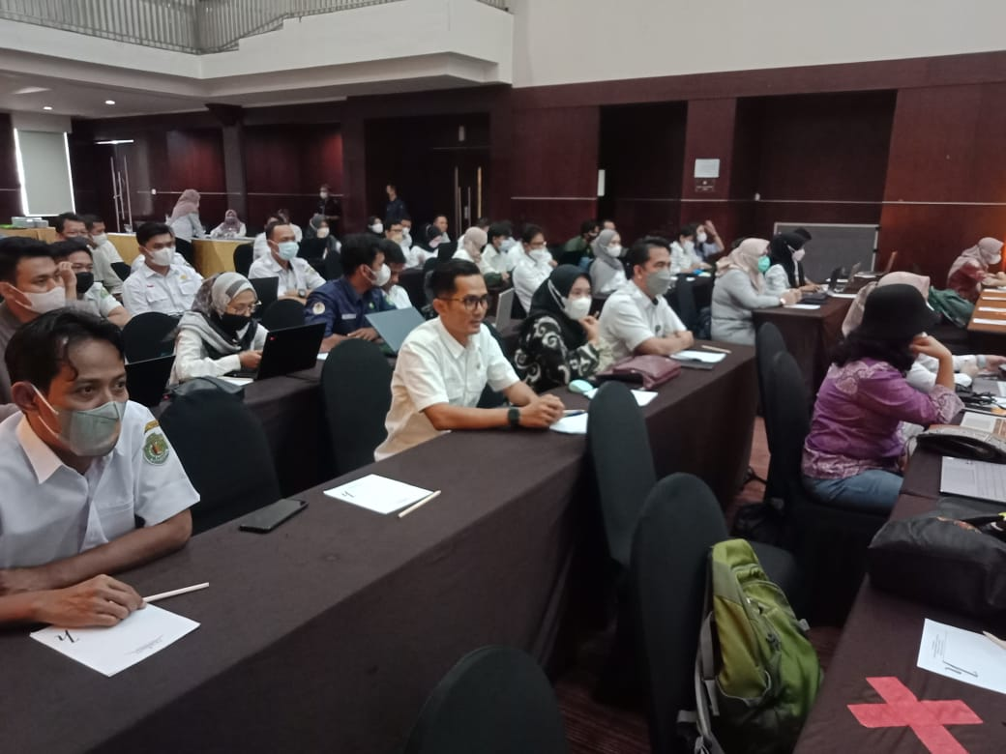
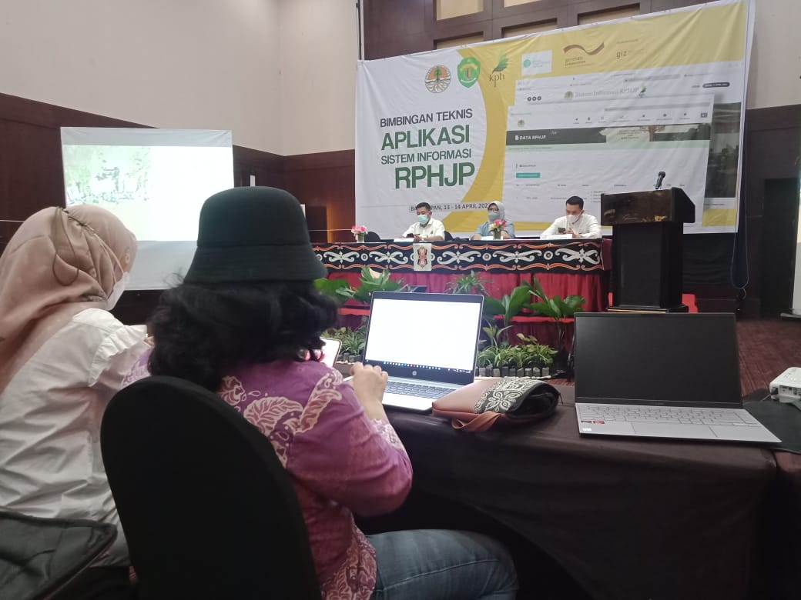

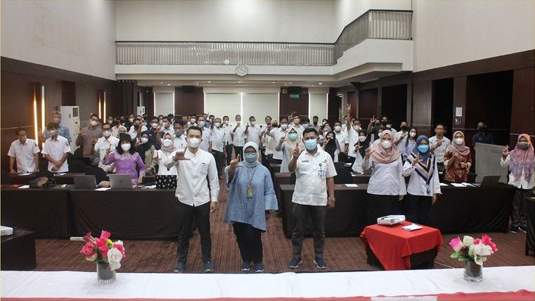
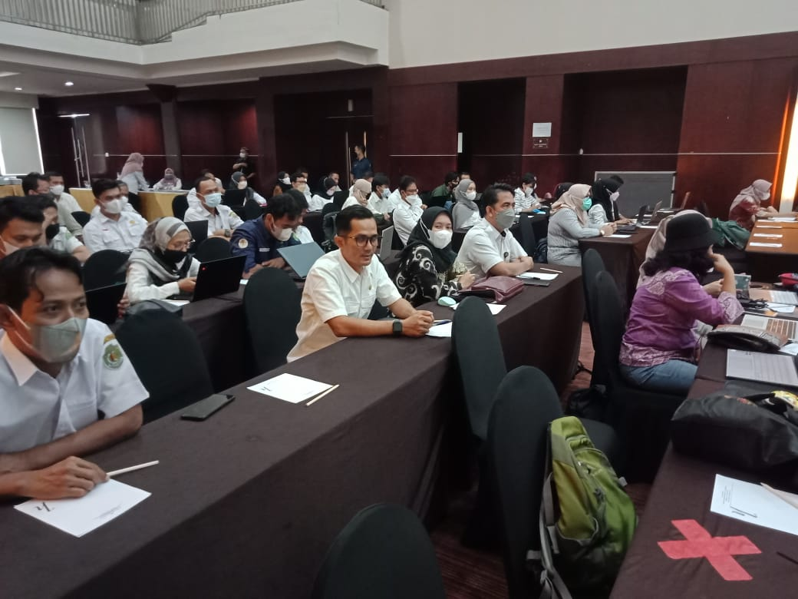
Bimbingan Teknik Aplikasi SI-RPHJP di Balikpapan

